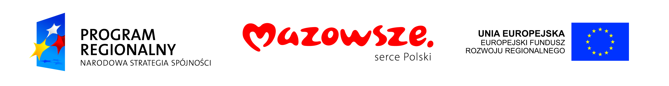

dla rozwoju Mazowsza
dla rozwoju Mazowsza
Wydatek współfinansowany przez Unię Europejską ze środków Europejskiego Funduszu Rozwoju Regionalnego w ramach Regionalnego Programu Operacyjnego Województwa Mazowieckiego 2007-2013
oraz ze środków budżetu województwa mazowieckiego

Szacowanie Rynku

Dotyczący: „Kompleksowej organizacji i obsługi spotkań wyjazdowych w ramach Regionalnego Programu Operacyjnego Województwa Mazowieckiego 2007-2013”.

- Przedmiot zamówienia
- Przedmiotem zamówienia jest zakup usługi hotelarskiej, restauracyjnej, transportowej oraz zapewnienia obsługi podczas spotkań wyjazdowych zwanych również grupami studyjnymi lub wizytami studyjnymi na potrzeby Mazowieckiej Jednostki Wdrażania Programów Unijnych w 2014 r.
Kody CPV:
55100000-1 – Usługi hotelarskie;
55110000-4 – Hotelarskie usługi noclegowe;
55300000-3 – Usługi restauracyjne i dotyczące podawania posiłków;
60170000-0– Wynajem pojazdów przeznaczonych do transportu osób wraz z kierowcą;
39294100-0 – Artykuły informacyjne i promocyjne;
- Zamówienie będzie współfinansowane przez Unię Europejską ze środków Europejskiego Funduszu Rozwoju Regionalnego w ramach Regionalnego Programu Operacyjnego Województwa Mazowieckiego 2007-2013 oraz ze środków budżetu województwa mazowieckiego.

zakres rzeczowy zamówienia

- Wykaz głównych zadań Wykonawcy:

  - Kompleksowa organizacja 5 spotkań wyjazdowych zw. również grupami studyjnymi lub wizytami studyjnymi (Zamawiający przewiduje możliwość zrealizowania szóstej grupy w zamówieniu uzupełniającym) zamówienie podstawowe obejmować będzie:
a)przygotowanie materiałów identyfikacyjnych dla uczestników grup (smycz łańcuszkowa, płócienna lub tekstylna z nadrukiem, plus identyfikator w kieszonce PCV 200 szt. z programem spotkania),
b) przeprowadzenie ewaluacji grup studyjnych,
c) udokumentowanie realizacji zamówienia (do zadań Wykonawcy należy wykonanie co najmniej 50 zdjęć o rozdzielczości min. 300 DPI z każdego wyjazdu),
d) obsługę koordynacyjną i organizacyjną przedsięwzięcia (zapewnienie koordynatora wyjazdów, pilotów wycieczek, kierowców, obsługę techniczną i gastronomiczną),
e) zapewnienie materiałów promocyjnych co najmniej 242 szt. (torby papierowe, notes, zestaw piśmienniczy, kurtka przeciwdeszczowa, pendrive - zgodnie z opisem zawartym w dziale IV) dla każdego z uczestników oraz odwiedzanych Beneficjentów

  - Zakwaterowanie i wyżywienie uczestników obejmować będzie:
- W przypadku zakwaterowania uczestników grup dla instytucji wdrażających – zapewnienie realizacji usługi w hotelach o standardzie co najmniej trzygwiazdkowym, posiadających zaplecze noclegowo– restauracyjne na dzień składania ofert (przyznana zgodnie z wymaganiami Rozporządzenia Ministra Gospodarki i Pracy z dnia 19 sierpnia 2004 r. w sprawie obiektów hotelarskich i innych obiektów, w których
są świadczone usługi hotelarskie (Dz. U. z 2006 r. Nr 22, poz. 169), dostosowanych
do potrzeb osób niepełnosprawnych;
- zapewnienie wyżywienia (kolacja, śniadanie) uczestników w trakcie pobytu w hotelach oraz w obiektach restauracyjnych w trakcie wizyt studyjnych (przerwy kawowe, lunch).
- Zapewnienie dodatkowych atrakcji o charakterze integracyjno- rekreacyjnym dla wszystkich uczestników wizyt studyjnych w trakcie pobytu w hotelu (zgodnie
z wymaganiami Rozporządzenia Ministra Gospodarki i Pracy z dnia 19 sierpnia 2004 r. w sprawie obiektów hotelarskich i innych obiektów, w których są świadczone usługi hotelarskie Dz. U. z 2006 r. Nr 22,).
  - Transport uczestników:
a) zapewnienie transportu zbiorowego uczestników poszczególnych grup na czas trwania spotkania, zgodnie z zapisami zawartymi w dziale IV pkt. 6.
b) zapewnienie pojazdu dodatkowego (samochodu osobowego) w przypadku opóźnionego przyjazdu uczestników z innych województw, np. opóźnienia pociągu lub innych przyczyn, na które Zamawiający nie ma wpływu.
4. Przygotowanie koncepcji graficznej tj. grafiki zaproszeń, materiałów informacyjno- promocyjnych dla spotkań grup studyjnych,

- Szczegółowe wymagania dotyczące realizacji poszczególnych części zamówienia:

1. Kompleksowa organizacja 5 spotkań grup studyjnych:
1.1. Organizacja spotkań studyjnych dla instytucji wdrażających i rozliczających środki z EFRR, obejmować będzie:
a) zorganizowanie spotkań przeznaczonych dla pracowników z instytucji wdrażających RPO oraz osób zaangażowanych w proces wdrażania i wydatkowania środków EFRR.
b) Zamawiający planuje zorganizowanie spotkań grup studyjnych: 5 spotkań dwudniowych,
c) podczas trwania spotkania dwudniowej grupy: liczba odwiedzanych projektów wyniesie nie więcej niż 6 łącznie.
1.2. Terminy spotkań grup studyjnych dla instytucji wdrażających:
Spotkania odbywać się będą w terminie: od dnia zawarcia umowy do 10 grudnia 2014 r. Zamawiający nie dopuszcza realizacji dwóch grup w tym samym czasie.
1.3. Trasa przejazdu uczestników:
Dla każdej z grup Zamawiający przewiduje przejazd w trakcie całego spotkania o długości nie większej niż 350 km. W przypadku przekroczenia zakładanej liczby kilometrów w trakcie jednego z przejazdów grupy studyjnej, przejazd kolejnej grupy zostanie odpowiednio pomniejszony o przekroczoną liczbę kilometrów. Dla wszystkich grup studyjnych przewiduje się wykorzystanie w trakcie wszystkich (pięciu) przejazdów łącznej maksymalnej liczby kilometrów nie większej niż 1750 kilometrów. Zamawiający przewiduje możliwość odwrócenia tras przejazdów grup studyjnych.
1.4. Odwiedzane projekty:
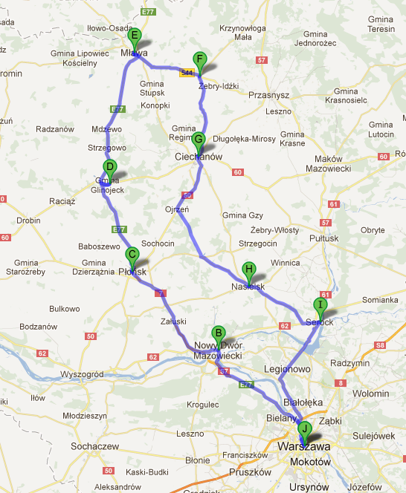
1.4.1. - I grupa studyjna – max. 40 osobowa – Czas trwania spotkania grupy - 2 dni. Grupa odwiedzać będzie projekty zrealizowane w ramach Regionalnego Programu Operacyjnego Województwa Mazowieckiego. Proponowana trasa przebiegać będzie przez następujące m.in. gminy: Warszawa, Nowy Dwór Mazowiecki, Płońsk, Glinojeck, Mława, Grudusk, Ciechanów, Nasielsk, Serock, Warszawa. Czas trwania całego spotkania pierwszego dnia wynosił będzie nie więcej niż 10 godzin. Każdego dnia grupa odwiedzi nie więcej niż 3 projekty. Czas trwania całego spotkania drugiego dnia wynosił będzie nie więcej niż 7 godzin. Wykonawca zaproponuje nocleg w hotelu znajdującym się na trasie przejazdu grupy studyjnej znajdującym się w odległości nie większej niż 55 km od Urzędu Miasta Ciechanów (w odległości mierzonej od Urzędu Miasta pl. Jana Pawła II 6 w Ciechanowie za pomocą portali umożliwiających jednoczesny pomiar szacowany czasu i odległości tj. www.mapa.pf.pl, ww.targeo.pl, www.zumi.pl lub podobnych).

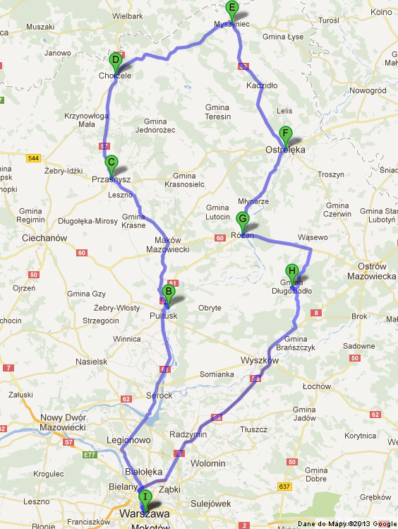
1.4.2. - II grupa studyjna –max. 30 osobowa. Czas trwania spotkania grupy - 2 dni. Grupa odwiedzać będzie projekty zrealizowane w ramach Regionalnego Programu Operacyjnego Województwa Mazowieckiego. Proponowana trasa przebiegać będzie m.in. przez następujące gminy: Warszawa, Pułtusk, Przasnysz, Chorzele, Myszyniec, Ostrołęka, Różan, Warszawa. Czas trwania całego spotkania pierwszego dnia wynosił będzie nie więcej niż 10 godzin. Każdego dnia grupa odwiedzi nie więcej niż 3 projekty. Czas trwania całego spotkania drugiego wynosił będzie nie więcej
niż 7 godzin.
Wykonawca zaproponuje nocleg pierwszego dnia spotkania grupy studyjnej w hotelu znajdującym się w odległości nie większej niż 25 km od Urzędu Miasta Ostrołęki (w odległości mierzonej od Urzędu Miasta, pl. Bema 1, Ostrołęka) za pomocą portali umożliwiających jednoczesny pomiar szacowany czasu i odległości
tj. www.mapa.pf.pl, www.targeo.pl, www.zumi.pl
lub podobnych).

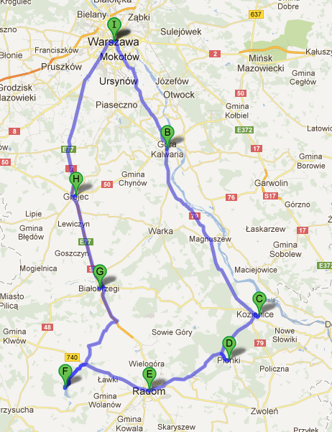
1.4.3. - III grupa studyjna – Czas trwania spotkania grupy - 2 dni. dla max. 30 osób. Grupa odwiedzać będzie projekty zrealizowane w ramach Regionalnego Programu Operacyjnego Województwa Mazowieckiego. Proponowana trasa przebiegać będzie m.in. przez następujące gminy: Warszawa, Góra Kalwaria, Kozienice, Pionki, Radom, Konary, Białobrzegi, Warszawa. Czas trwania całego spotkania pierwszego dnia wynosił będzie nie więcej niż 10 godzin. Każdego dnia grupa odwiedzi nie więcej niż 3 projekty. Czas trwania całego spotkania drugiego dnia wynosił będzie nie więcej niż 8 godzin. Wykonawca zaproponuje nocleg w hotelu w odległości nie większej niż 50 km od Urzędu Miasta (ul. Kilińskiego 35, Radom za pomocą portali umożliwiających jednoczesny pomiar szacowany czasu i odległości tj. www.mapa.pf.pl, www.targeo.pl, www.zumi.pl lub podobnych).

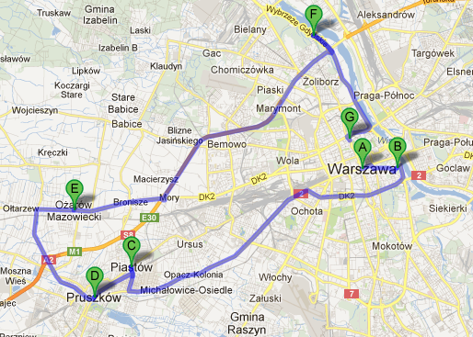
1.44. - IV grupa studyjna– 30 osobowa. Czas trwania spotkania grupy - 2 dni. Grupa odwiedzać będzie projekty zrealizowane w ramach Regionalnego Programu Operacyjnego Województwa Mazowieckiego. Proponowana trasa przebiegać będzie m.in. przez następujące gminy: Warszawa, Ożarów Mazowiecki, Błonie, Grodzisk Mazowiecki, Warszawa.
Czas trwania całego spotkania pierwszego dnia wynosił będzie nie więcej niż 10 godzin. Każdego dnia grupa odwiedzi nie więcej niż 3 projekty Czas trwania całego spotkania drugiego dnia wynosił będzie nie więcej niż 7 godzin. Wykonawca zaproponuje nocleg w hotelu znajdującym się w poza granicami administracyjnymi miasta Stołecznego Warszawy na trasie przejazdu grupy studyjnej w odległości nie większej niż 25 km. od granic administracyjnych Warszawy, mierzonej za pomocą portali umożliwiających jednoczesny pomiar szacowany czasu i odległości, tj. www.mapa.pf.pl, www.targeo.pl, www.zumi.pl lub podobnych).
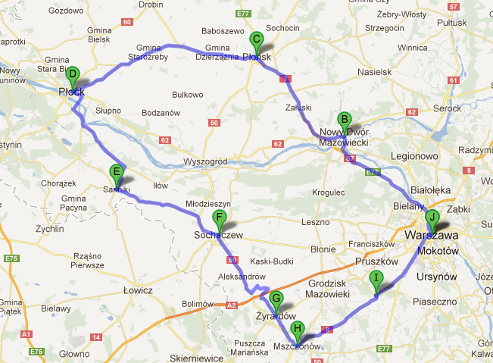

1.4.5. - V grupa studyjna–30 osobowa. Czas trwania spotkania grupy - 2 dni. Grupa odwiedzać będzie projekty zrealizowane w ramach Regionalnego Programu Operacyjnego Województwa Mazowieckiego. Proponowana trasa przebiegać będzie przez Miasto Stołeczne Warszawa oraz m.in. przez następujące gminy: Warszawa, Nowy Dwór Mazowiecki, Płońsk, Płock, Sanniki, Sochaczew, Żyrardów, Mszczonów, Nadarzyn, Warszawa.
Czas trwania całego spotkania pierwszego dnia wynosił będzie nie więcej niż 10 godzin. Każdego dnia grupa odwiedzi nie więcej niż 3 projekty. Czas trwania całego spotkania drugiego dnia wynosił będzie nie więcej niż 7 godzin. Wykonawca zaproponuje nocleg w hotelu znajdującym w odległości nie większej niż 30 km od Urzędu Miasta Płocka (w odległości mierzonej od Urzędu Miasta ul. Stary Rynek 1, Płock) za pomocą portali umożliwiających jednoczesny pomiar szacowany czasu i odległości tj. www.mapa.pf.pl, www.targeo.pl, www.zumi.pl lub podobnych).

1.4.6 Zamawiający przewiduje zamówienie uzupełniające polegające na powtórzeniu tego samego rodzaju zamówienia.

1.6. Liczba uczestników: wynosić będzie łącznie nie więcej niż 160 osób (na każdym z 5 spotkań liczba uczestników nie przekroczy 40 osób). Zamawiający przewiduje iż jedna z wyżej wymienionych grup studyjnych będzie maksymalnie 40-osobowa, podczas, gdy liczebność pozostałych nie przekroczy 30 uczestników.
1.7. Realizacja spotkań grup odbywać się będzie w dni robocze z wyłączeniem niedziel oraz poniedziałków.
1.8. Zamawiający zastrzega możliwość odwrócenia trasy przejazdu grup studyjnych.
1.9. Zamawiający zastrzega możliwość niezrealizowania 1 spotkania z całkowitej liczby 5 spotkań grup studyjnych, wprowadzenie stosownych zmian możliwe będzie w przypadku niezgłoszenia się maksymalnej liczby uczestników spotkań grup studyjnych.

2. Zadania Wykonawcy dotyczące organizacji wszystkich spotkań grup studyjnych obejmują:
2.1 Zorganizowanie poszczególnych spotkań zgodnie z programem spotkania przez Zamawiającego wysłanym do Wykonawcy na 5 dni przed realizacją spotkania.
2.2 Opracowanie, agend zw. programem spotkań, zaproszeń oraz ankiet zgłoszeniowych i ewaluacyjnych dla wszystkich grup studyjnych:
2.2.1. Do zadań Wykonawcy należy opracowanie projektów graficznych zaproszeń i agendy każdego ze spotkań do wyboru i akceptacji Zamawiającego (grafika i tekst), w tym również teksty anglojęzyczne.
2.2.2. Wykonawca wysyła do wskazanych przez Zamawiającego instytucji łącznie do 250 sztuk zaproszeń wraz z ankieta zgłoszeniową oraz ramowym programem oraz dostarczy do dyspozycji Zamawiającemu 25 sztuk zaproszeń nie wypełnionych i niezaadresowanych na konkretnego uczestnika
2.2.3. Projekty graficzne zaproszeń i agendy muszą być opracowane najpóźniej na 5 dni po zawarciu umowy i na co najmniej 14 dni przed planowaną wysyłką materiałów.
Wykonawca zaproponuje zaproszenia o niestandardowym formacie. Zaproszenia muszą zostać zaprojektowane z uwzględnieniem:
– logo RPO WM ,

– hasło RPO WM:
dla rozwoju Mazowsza
– informacja o źródłach finansowania:
Projekt / materiał współfinansowany przez Unię Europejską ze środków Europejskiego Funduszu Rozwoju Regionalnego w ramach Regionalnego Programu Operacyjnego Województwa Mazowieckiego 2007-2013 oraz ze środków budżetu województwa mazowieckiego
2.2.4. Druk agend, programów spotkań oraz ankiet ewaluacyjnych: kolor 4+4 CMYK, kreda powlekana, półmat, min 150 g, format musi być zgodny z przedstawionym w ofercie, lecz nie większy niż A4.
2.3. Wykonawca przygotuje identyfikatory (z logotypami i informacją o współfinansowaniu) dla wszystkich uczestników spotkań – łącznie dla 200 osób. Po rozpoczęciu spotkania Wykonawca udostępni listę uczestników do podpisu oraz rozda identyfikatory. Identyfikatory muszą zawierać program spotkania. Wykonawca przygotuje i rozda uczestnikom każdej grupy studyjnej ankiety ewaluacyjne (przed zakończeniem spotkania). Ankiety powinny oceniać co najmniej następujące elementy: program spotkania, przydatność spotkania, stopień realizacji programu spotkania, organizację grupy studyjnej (hotel, wyżywienie), słabe i mocne strony spotkania. Wzór ankiet zostanie opracowany przez Wykonawcę i przekazany do zatwierdzenia przez Zamawiającego co najmniej 5 dni po podpisaniu umowy.
2.4. Wykonawca udokumentuje spotkania grup studyjnych – przekaże Zamawiającemu zdjęcia ze spotkań grup studyjnych w terminie nie później niż 5 dni od dnia zakończenia danego spotkania grupy studyjnej.
2.5. Wykonawca będzie musiał podpisać klauzulę dot. ochrony danych osobowych (dotyczącą m.in. konieczności usunięcia baz danych po zrealizowaniu umowy) oraz klauzulę dotyczącą poufności przekazywanych danych.
2.6. Prowadzenie rekrutacji uczestników należy do zadań Zamawiającego.
2.7. Wykonawca otrzyma od Zamawiającego dane osób do przygotowania identyfikatorów oraz zakwaterowania

- Osoby zaangażowane w realizację przedmiotu zamówienia:
  - Koordynacja realizacji zamówienia: Koordynatora projektu posiadającego doświadczenie w podobnych usługach tj. w organizacji spotkań o podobnym charakterze polegającym na co najmniej: koordynowaniu tras przejazdu, organizacji wycieczek krajowych i zagranicznych, spotkań integracyjnych, konferencyjnych. Koordynowanie co najmniej dwoma projektami o wartości nie mniejszej niż 50.000,00 zł brutto każdy z nich.

  - Wykonawca ma obowiązek wskazania koordynatora odpowiadającego przed Zamawiającym za realizację poszczególnych etapów spotkania każdej grupy studyjnej (tylko osoby wskazane przez Wykonawcę są uprawnione do kontaktu z Zamawiającym).

Koordynator ma obowiązek:
- dysponować telefonem komórkowym z numerem dostępnym dla Zamawiającego i dla
uczestników spotkania,
- koordynować zakwaterowanie w obiektach hotelarskich,
- kontaktować się z osobami wskazanymi przez Zamawiającego ze strony Beneficjentów, informować ich o czasie dotarcia na miejsce spotkania, ewentualnie o opóźnieniach oraz innych sytuacjach.
- każdorazowo, pierwszego dnia spotkania dokonać rejestracji uczestników (zebrać podpisy na liście obecności), rozdać identyfikatory i program spotkania w miejscu rozpoczęcia spotkania,
- każdorazowo, podczas spotkania przekazać uczestnikom materiały informacyjno-promocyjne (odebrane z siedziby Zamawiającego na jeden dzień przed spotkaniem grupy studyjnej),
- każdorazowo, przed rozpoczęciem spotkania zapewnić uczestnikom niezbędne informacje organizacyjne, w szczególności dotyczące programu spotkania, a także przekazywać bieżące informacje o grupie studyjnej,
- współpracować z obsługą obiektu hotelarskiego i osobami ze strony Zamawiającego w kwestiach dotyczących organizacji noclegów, posiłków i czasu zorganizowanego dla uczestników,
- informować Zamawiającego drogą mailową o aktualnym stanie realizacji przedmiotu zamówienia (na prośbę Zamawiającego) oraz na temat ewentualnych problemów w realizacji zamówienia.
- Zebrać od prelegentów (wskazanych przez Zamawiającego), przygotowane na potrzeby dyskusji podczas paneli dyskusyjnych materiały multimedialne, najpóźniej na 1 godz. przed rozpoczęciem dyskusji.
- Pozyskać od uczestników prezentacje związane z tematami jakie chcą poruszać podczas dyskusji.
- Współpracować z osobami wskazanymi przez Beneficjenta do prezentowania projektu podczas wizyty, informować o ewentualnych godzinach przyjazdu oraz ewentualnie zmianach jakie mogły zaistnieć podczas organizacji spotkania,
1.3. Pilot wycieczek:
a) Wykonawca ma obowiązek zapewnienia obecności dla każdej z grup studyjnych pilota wycieczek legitymującego się dokumentem potwierdzającym posiadanie uprawnień pilota wycieczek, przed podpisaniem umowy.
b) Pilot wycieczek będzie towarzyszyć grupie w trakcie przejazdu do miejsc realizacji projektów RPO WM zlokalizowanych na trasie przejazdu grupy studyjnej.
c) Pilot wycieczek posiadać musi biegłą znajomość języka angielskiego (brytyjski), znajomość potwierdzona certyfikatem Advanced, w stopniu co najmniej dobrym tak aby móc komunikować się z zaproszonymi gośćmi na grupę studyjną oraz posiadać dokument potwierdzający posiadanie uprawnień pilota wycieczek wydany na podstawie Rozporządzenia Ministra Sportu i Turystyki w sprawie przewodników turystycznych i pilotów wycieczek z dnia 4 marca 2011 r. (Dz. U. z dnia 18 marca 2011 r.) na podstawie art. 21 ust. 4 i
art. 34 ust. 1 ustawy z dnia 29 sierpnia 1997 r. o usługach turystycznych (Dz. U. z 2004 r. Nr 223, poz. 2268, z późn. zm.).
3.3. Uwagi:
Wykonawca jest zobowiązany umożliwić Zamawiającemu bezpośredni kontakt telefoniczny z poszczególnymi osobami zaangażowanymi w realizację zadania, zarówno z pilotem, jak i z kierowcami, osobami ze strony obsługi gości w obiekcie hotelarskim itd.

2. Zakwaterowanie uczestników:
2.1. W przypadku zakwaterowania uczestników wszystkich grup :
Wykonawca zapewni realizację usługi noclegowej w hotelach spełniających wymogi o standardzie co najmniej trzygwiazdkowym, posiadających zaplecze konferencyjne i zaplecze noclegowo-restauracyjne oraz klimatyzowane pokoje.
2.2. Hotele muszą być dostosowane do potrzeb osób niepełnosprawnych – posiadać: podjazdy, toalety, windę dostosowaną do przewozu osób niepełnosprawnych, oraz posiadać muszą co najmniej 1 pokój z pełnym wyposażeniem dla osób niepełnosprawnych.
2.3. Wykonawca ma obowiązek zapewnić:
a) nocleg dla wszystkich uczestników w każdym z terminów spotkań grupy studyjnej,
b) nocleg zlokalizowany na trasie przejazdu grupy studyjnej, w miejscach zgodnych z ofertą (każdorazowo przyjazd grupy planowany jest około. godz. 16.30–17.30),
c) Wykonawca ma obowiązek zapewnić:
Zamawiający wymaga aby w cenę każdego noclegu było wliczone śniadanie.
- nocleg w przypadku zakwaterowania uczestników grupy 40 – osobowej w co najmniej 17 pokojach dwuosobowych z co najmniej dwoma osobnymi łóżkami oraz w co najmniej 6 pokojach jednoosobowych lub dwuosobowych do pojedynczego wykorzystania,
- nocleg w przypadku zakwaterowania grupy studyjnej 30 – osobowej w co najmniej 12 pokojach dwuosobowych z co najmniej dwoma osobnymi łóżkami oraz w co najmniej 6 pokojach jednoosobowych lub dwuosobowych do pojedynczego wykorzystania
2.4. Standard i wyposażenie pokoi:
a) każdy z pokoi wyposażony będzie w telewizor i bezpłatny dostęp do Internetu WIFI,
b) wszystkie pokoje usytuowane będą w tym samym budynku, w którym odbędzie się wspólna kolacja grupy studyjnej,
c) każdy pokój musi posiadać własny węzeł sanitarny,
2.5. Zamawiający nie ponosi żadnych dodatkowych kosztów wygenerowanych przez uczestników spotkania w trakcie całego pobytu w obiekcie hotelarskim (np. koszty połączeń telefonicznych, korzystanie z płatnego barku, itp.),
2.6. Wykonawca zapewni obsługę osobową imprez wchodzących w skład usługi hotelarskiej (serwis techniczny, obsługa cateringowa).
2.7. Wykonawca zapewni przenośny zestaw nagłaśniający całość o wadze nie większej niż 550g. z mocowaniem na pasek, mikrofonem nagłownym/naszyjnym z wtykiem mini Jack
-6,3 mm mono. Zastosowanie: zestaw nagłaśniający do obsługi wycieczek, szkoleń, prezentacji produktów, itp. o mocy: 3-5 Wat, z płynną regulacją głośności potencjometrem z zasilaczem uniwersalnym - 9V-300A. Wykonawca zagwarantuje zestaw słuchawkowy dla każdego uczestnika i mikrofon nagłowny dla pilota podczas każdego dnia spotkania, Urządzenia muszą być sprawne w dniu spotkania grupy.

3. Wyżywienie uczestników
3.1. Do zadań Wykonawcy należy zapewnienie wyżywienia (śniadania, lunch, kolacje) dla wszystkich uczestników grup studyjnych:
- w restauracjach (posiłki podawane w wydzielonej strefie, tylko dla uczestników grupy) położonych na trasie przejazdów grup studyjnych (lunch);
- wyżywienia w miejscach zakwaterowania uczestników grup studyjnych (śniadania i kolacje).
- kolacja dla uczestników z serwowaniem dań gorących do godz. 23.30 każdego wieczora.
Szczegóły dotyczące wyżywienia opisane są w załączniku nr 2 do SOPZ.
3.2. Menu:
a) Wykonawca prześle Zamawiającemu co najmniej na 5 dni przed planowanym spotkaniem grupy studyjnej dwie propozycje menu. Zamawiający niezwłocznie zaakceptuje lub naniesie sugestie do menu i prześle ostateczna wersję Wykonawcy nie później niż 3 dni przed planowanym terminem każdego spotkania,
b) Zamawiający zastrzega sobie możliwość modyfikacji propozycji menu.
3.3. Wymagania dotyczące funkcjonalności i obsługi sal restauracyjnych oraz konferencyjnych:
a) sale konferencyjna i restauracyjna nie mogą posiadać kolumn ani innych utrudnień w komunikacji pomiędzy uczestnikami, muszą posiadać sprawną klimatyzację,
b) sala konferencyjna, znajdować się musi w tym samym obiekcie, w którym odbędzie się uroczysta kolacja oraz nocleg uczestników spotkania,
c) sala konferencyjna powinna być dostępna dla uczestników spotkania od godz. 16:00- 20.00,
c) w sali konferencyjnej preferowane jest ustawienie stołów wraz z krzesłami w kształcie litery U (krzesła miękkie z oparciami),
d) wyposażenie sali w sprzęt multimedialny: rzutnik, laptop, ekran- sprzęty muszą być ze sobą kompatybilne.
e) laptop musi posiadać oprogramowanie umożliwiające swobodny dostęp do Internetu poprzez przeglądarkę internetową, która ma zapewniać bezawaryjną obsługę min. strony internetowe m.in. www.mazowia.eu; www.mrr.gov.pl; www.mazovia.pl; wraz z obsługą wszystkich formatów plików , które znajdują się na tych stronach (również do pobrania). Ponadto uczestnicy spotkań maja mieć możliwość dostępu do prezentacji przygotowanych w programie Power point, plików obsługiwanych przez programy „Word i Excel (2010+) oraz PDF”. Laptop powinien posiadać program do wyświetlania filmów (pliki AVI) oraz plików filmowych dostępnych w Internecie (filmy edukacyjne, klip promujący Mazowsze i Regionalny Program Operacyjny)
e) na sali konferencyjnej zapewnienie każdemu uczestnikowi materiałów promocyjnych i biurowych w postaci zestawu, składającego się co najmniej z: kurtki przeciw deszczowej z odblaskami i z termo aktywna membraną, wodoodpornej co najmniej 2000 mm słupa wody, wiatroodpornej, oddychającej co najmniej 1400 g/m2/24h, z regulowanym kapturem chowanym w kołnierzu, regulowanej sznureczkiem, zapinanej na zamek błyskawiczny, z kieszenią wewnętrzną oraz 2 zapinanymi bocznymi kieszeniami, z elastycznymi mankietami rękawów, z dolnym obwodem regulowanym ściągaczem z blokadą, otworami wentylacyjnymi na plecach i pod pachami), kurtki w kolorystyce (granatowej i czerwonej), łącznie 162 szt. (90 szt. x rozmiar L, 40 szt. x rozmiar XL; 32 szt. x rozmiar XXL). Kurtki wykonane z materiału co najmniej 90% poliester lub polamid, pokrowiec materiałowy (do przechowywania kurtki), Materiały promocyjne poniższe muszą obejmować liczbę uczestników grup studyjnych 160 kompletów jak również co najmniej 80 kompletów dla odwiedzanych beneficjentów oraz 2 egzemplarze do archiwizacji: pendrive (minimum 16 GB, z zatyczką ), notatnik (co najmniej formatu A5) oraz zestaw piśmienniczy tj. pióro wieczne i długopis metalowy jednej firmy opakowane w ozdobne pudełko: pióro (wymiary co najmniej 10x130mm, z tłoczkiem na atrament i 1 nabojem w opakowaniu) długopis metalowy z wkładem niebieskim, torby papierowe (Wykonane z papieru kredowego wysokiej gramatury, posiadać powinny specjalne wzmocnienia z folii polipropylenowej przy uchwycie sznurkowym. (mat) o gramaturze min. 170g/m2;minimalny format: szerokość 24 cm x wysokość 35 cm x zakładka dolna 10 cm;
inne: tekturki wzmacniająca górną krawędź, gramatura min. 950 g/m2; tektura wzmacniająca spód torby, gramatura min. 450 g/m2; uszlachetnienia: folia matowa jednostronnie;
uchwyt: bawełniany, kolorystycznie dopasowany do projektu torby ).
f) Wykonawca zaprojektuje i zapewni co najmniej 40 statuetek szklanych według sugestii i projektu Wykonawcy dla odwiedzanych Beneficjentów. Statuetka (materiał: szkło o wymiarach co najmniej 15x20x30cm, tekst na statuetce ma być grawerowany. monochromatyczny logotyp, tekst do grawerowania statuetki zostanie przekazany Wykonawcy do 10 dni po podpisaniu umowy, każda ze statuetek zapakowana w folię bąbelkową i w opakowanie kartonowe.
g) sala restauracyjna, w której odbędzie się uroczysta kolacja powinna być dostępna dla uczestników spotkania od godz. 18:30,
h) serwowanie posiłków dla uczestników grup studyjnych powinno być w sali restauracyjnej w wydzielonej strefie, wymagane są stoły okrągłe dla 8–10 osób nakryte białym obrusem oraz krzesła z miękkimi siedziskami i oparciami
i) zastawa stołowa musi być porcelanowa i/lub szklana, odpowiednia do podawanych dań (niedopuszczalne są naczynia oraz sztućce jednorazowego użytku, poza naczyniami służącymi do serwowania napojów w pojazdach transportujących uczestników grup studyjnych),
k) Wykonawca musi zagwarantować nagłośnienie i obsługę techniczną podczas spotkania w sali konferencyjnej oraz w sali restauracyjnej, (nagłośnienie powinno być równomierne w całej sali),
l) liczba osób obsługujących uczestników musi zagwarantować podanie ciepłych dań wszystkim uczestnikom w tym samym czasie.

4. Transport uczestników
Standard i wyposażenie pojazdów:
1.1. Wykonawca zapewni pojazdy w ilości odpowiadającej liczbie uczestników, oraz w wielkości odpowiadającej liczebności uczestników poszczególnych grup.
1.2. Wszystkie pojazdy muszą spełniać odpowiednie normy dotyczące przewozu osób i mienia oraz posiadać aktualne badania techniczne.
1.3. Wykonawca musi posiadać wykupione ubezpieczenie OC i NNW.
1.4. Rocznik pojazdu przeznaczonego do przewozu uczestników każdej z grup studyjnych nie może być starszy niż 2008 rok.
1.5. Każdy z pojazdów musi posiadać: ogrzewanie postojowe – np. Webasto lub równoważne pod względem posiadanych funkcjonalności w zakresie ogrzewania oraz wentylacji /wietrzenia wnętrza pojazdu, klimatyzację, system audio-video, Internet WIFI, szyby przyciemniane, okna panoramiczne, miejsce na wózek inwalidzki, miejsce siedzące dla pilota, indywidualne oświetlenie, nawiew szczelinowy, lodówkę, rolety p/słoneczne, kosz na śmieci, czynną toaletę, luki bagażowe zlokalizowane np. pod podłogą (przewóz około 10 kg bagażu osobistego na osobę).
1.6. Każdy z pojazdów musi być wyposażony w fotele z pełną regulacją, z pasami bezpieczeństwa, zagłówkami i podłokietnikami oraz w regulowane podnóżki i stoliki turystyczne wbudowane w siedzenia.
1.7. W czasie trwania przejazdu Wykonawca zapewni napoje zimne w tym woda mineralna, soki owocowe, napoje (gazowane i niegazowane) w butelkach o pojemności 0,2–0,33l, w ilości co najmniej 0,5 l/os na każdy dzień przejazdu.
1.8. Wykonawca jest odpowiedzialny za utrzymanie czystości wewnątrz i na zewnątrz pojazdów.
1.9. Wykonawca jest zobowiązany do oznakowania pojazdów, w jednolity i czytelny sposób poprzez umieszczenie na samochodzie w widocznym miejscu szyldu zawierającego napis: „Mazowiecka Jednostka Wdrażania Programów Unijnych, grupa studyjna, (termin spotkania)” oraz logotyp RPO WM wraz z pisemną informacją o źródle finansowania wyjazdów studyjnych.
1.10. Pierwszego dnia każdego spotkania uczestników grup studyjnych, Wykonawca ma obowiązek zapewnić pojazd oczekujący od godz. 9.30 na parkingu autokarów pod Pałacem Kultury i Nauki (PKiN) od strony al. Jerozolimskich (pod Kinoteką), godzina wyjazdu natomiast będzie określona przez Zamawiającego najpóźniej na 3 dni przed planowanym spotkaniem.
1.11. Na żądanie Zamawiającego Wykonawca zapewni pojazd dodatkowy (samochód osobowy) na potrzeby każdej grupy studyjnej (w przypadku opóźnionego przyjazdu uczestników z innych województw, np. opóźnienia pociągu lub innych przyczyn, na które Zamawiający nie ma wpływu). Dodatkowy pojazd podstawiony zostanie w pierwszym i ostatnim dniu każdego spotkania uczestników grup studyjnych w terminie oraz w miejscu wskazanym przez Zamawiającego. Wykonawca ma obowiązek zapewnić pojazd dodatkowy celem dowiezienia lub odwiezienia osób do lub z grupy do 2 godz.
1.12. W przypadku awarii któregokolwiek ze środków transportu, Wykonawca zapewni pojazd zastępczy o identycznym standardzie podstawiony w miejscu awarii w czasie nie dłuższym niż 2,5 godziny od zaistniałej awarii.
1.13. Środek transportu wraz z kierowcą przeznaczony będzie do wyłącznej dyspozycji Zamawiającego zgodnie z harmonogramem spotkań uczestników spotkań grup studyjnych, stanowiącym załącznik nr 1 do Szczegółowego Opisu Przedmiotu Zamówienia.
1.14. W przypadku zgłoszenia się osób niepełnosprawnych ruchowo na spotkanie grupy studyjnej Wykonawca zapewni pojazdy dostosowane do przewozu osób niepełnosprawnych.
1.15. Wykonawca zapewni uczestnikom spotkania ubezpieczenie (OC, NNW),

5. Wymagania dotyczące kwalifikacji kierowców:
1.1. Obowiązkiem Wykonawcy jest zapewnienie pojazdów wraz z kierowcami będącymi w pełnej sprawności psychofizycznej i posiadającymi odpowiednie uprawnienia.
1.2 Kierowcy muszą posiadać aktualne, wymagane prawem dokumenty uprawniające do kierowania pojazdem i do przewozu osób oraz co najmniej 5-letnie doświadczenie w kierowaniu pojazdami i w przewożeniu osób.

- Postanowienia końcowe:
  - Wykonawca zapewni uczestnikom spotkania ubezpieczenie (OC, NNW),
  - Zamówienie zostanie zrealizowane w okresie od dnia zawarcia umowy do 10 grudnia 2014 r., w terminach ustalonych przez Zamawiającego.
  - Dystrybucja zaproszeń wraz z ankietą zgłoszeniową oraz programem spotkania należy do zadań Wykonawcy.
  - Projekt programu spotkania zostanie przekazany Wykonawcy nie później niż 8 dni przed przyjazdem grupy studyjnej.
  - Wartość złożonej oferty musi obejmować koszty wszystkie elementy wymienione w Szczegółowym Opisie Przedmiotu Zamówienia, stanowiącym załącznik nr 1 do Umowy.
  - Zamawiający, przed każdym uzgodnionym terminem przeprowadzenia spotkania, zastrzega sobie możliwość dokonania wizytacji, z koordynatorem wskazanym przez Wykonawcę, w obiektach w których realizowane będą usługi stanowiące przedmiot zamówienia w celu faktycznej oceny, czy Wykonawca zapewnia wszystkie wymogi jakościowe postawione przez Zamawiającego. Termin wizytacji uzgodniony będzie pomiędzy Zamawiającym a Wykonawcą. W przypadku stwierdzenia rozbieżności, Zamawiający wyznaczy dodatkowy termin – 2 dni – na ich usunięcie (pod rygorem odstąpienia od Umowy z winy Wykonawcy), po którym dokona ponownej wizytacji miejsc realizacji przedmiotu umowy.
  - Zamawiający zastrzega sobie prawo dokonania kontroli i oceny faktycznej miejsc konsumpcji i noclegów wskazanych przez Wykonawcę w ofercie.
  - Materiały informacyjno - promocyjne muszą być skompletowane i rozłożone w sali konferencyjnej przed obradami na każdym z krzeseł uczestników.
  - Funkcje pilota, kierowcy, koordynatora nie mogą być łączone.
Zamawiający nie pokrywa kosztów związanych z pobytem (nocleg i wyżywienie) koordynatora, kierowcy i pilota podczas spotkań grup studyjnych. TRANSPORT: do siedziby Zamawiającego w Warszawie.
  - Materiały informacyjno- biurowe: transport do siedziby Zamawiającego w Warszawie lub we wskazane przez Zamawiającego miejsc. Kompletowanie materiałów oraz pakowanie do port folio /teczki, a następnie pakowanie kompletnych zestawów w kartony zbiorcze. Na każdym kartonie naklejona etykieta z nazwą przedmiotu, rokiem produkcji oraz ilością w kartonie.

uwaga: formularz do szacowania rynku jest w załączniku nr 2

